Занимљивости о Сунцу

1.Сунце је звезда,попут свих осталих звезда. Али,оно је звезда најближа Земљи.Замислите два аутомобила са упаљеним фаровима.Један је ближи вама,а други је далеко.Који фарови би изгледали светлије и веће?То објашњава зашто Сунце видимо као највећу и најсветлију од свих звезда.

2. Сунце привлачи Земљу и планете које се крећу око њега. Да није тако,наша планета би једноставно одлутала и изгубила се у свемиру.

3.Сунце је много веће од Земље.Полупречник Сунца је око 110 пута већи од полупречника Земље.

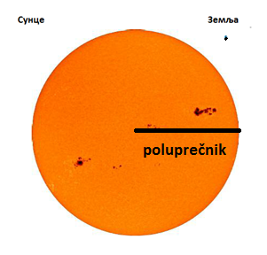

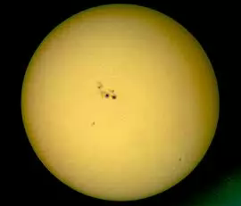4.Сунце је гасовито.На њему нема чврсте површине. Његова температура је преко 5.500°C.

5.Сунце се састоји претежно од водоника (74%).Има и хелијума,кисеоника,гвожђа...

6. Сунчеве пеге су тамне тачке које се повремено појављују на површини Сунца. Оне су нешто хладније од околне површине.

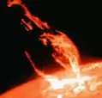7. Протуберанце су млазови усијане материје које Сунце избацује у вис.

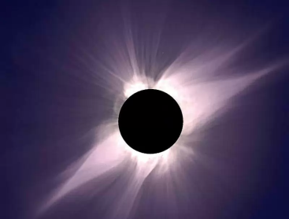8.. Помрачење Сунца настаје када се Месец нађе између Сунца и Земље.

9.Многи стари народи су веровали да је Сунце божанство.Египћани су бога Сунца звали Ра.Стари Словени су веровали да је бог Сварог исковао Сунце и ставио га на небо.Стари Грци су замишљали бога Сунца-Хелиоса који се по небу вози златним кочијама.Он у зору креће са истока,и завршава своју вожњу увече,на западу.

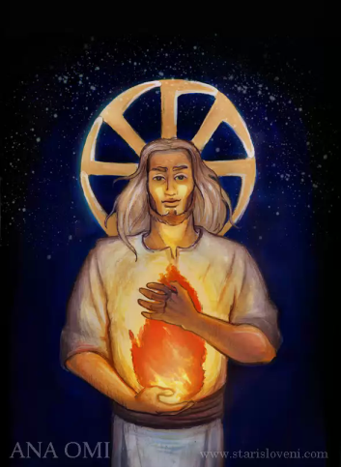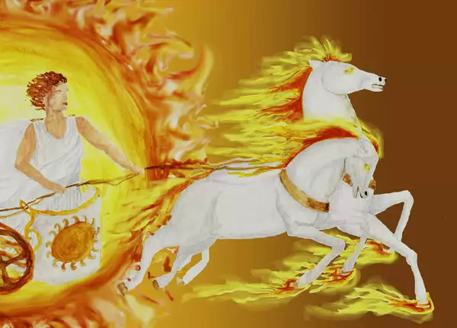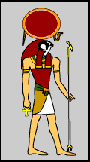

1.Шта је веће,Земља или Сунце?

2. Да ли је Сунце чврсто,течно или гасовито?Због чега?

3.Због чега нам Сунце изгледа другачије него остале звезде?

4.Шта би се десило када би Сунце престало да привлачи Земљу?

5.Од ког елемента је Сунце претежно сачињено?

6.Како се зову делови Сунца које видимо као тамне тачке,а чија је површина мало хладнија од околних делова?

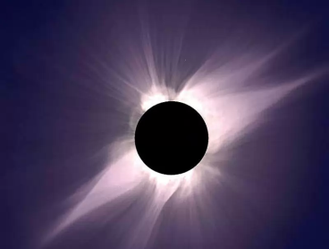7.Како се зову усијани млазови које Сунце избацује?

8.Шта представља црна тачка на слици која илуструје помрачење Сунца?

9.Наведи имена богова Сунца у које су веровали стари народи!